信息与计算科学专业实验报告
课程名称 | C++实验课 |  |  | 总实验学时： |  | 第 1 次 |  |  | 共 次
实验项目名称 | C++编程 |  |  | 本次实验学时数： 2 |  |  |  | 实验类型 |  |  | C++上机实验
日期 | 20 19 年 9 月 20 日星期 5 |  |  |  | 年级 |  | 大二
学生姓名 | 任子祥 | 学号 | 20184390410 |  | 课任教师 |  | 肖强华
- 实验目的（由课任教师于实验开始前公布，不低于2行，不超过3行，由学生负责填写；5号字，行距20）：
学会编写简单的c++代码学会软件的调试代码功能。

- 实验要求（由课任教师于实验开始前公布，不低于2行，不超过3行，由学生负责填写；5号字，行

可以编写简单的c++代码

3. 实验内容（由课任教师指明，由学生填写，不超出本页本栏）：
精确表示年、月、日、小时、分、秒。
4．实验步骤、实施过程、关键代码、实验结果及分析说明等（核心部分，至少2页，可以加页）：
1:
# include <iostream>
using namespace std;
struct time{
int year;
int month;
int day;
int hour;
int minute;
int second;
};

int main ()
{
time times;
cout<<"input year"<<endl;
cin>>times.year;
cout<<"input month"<<endl;
cin>>times.month;
cout<<"input day"<<endl;
cin>>times.day;
cout<<"input hour"<<endl;
cin>>times.hour;
cout<<"input minute"<<endl;
cin>>times.minute;
cout<<"input second"<<endl;
cin>>times.second;
cout<<"display times"<<endl;

cout<<times.year<<"."<<times.month<<"."<<times.day<<"."<<times.hour<<"."<<times.minute<<"."<<times.second<<"."<<endl;
return 0;
}
运行结果
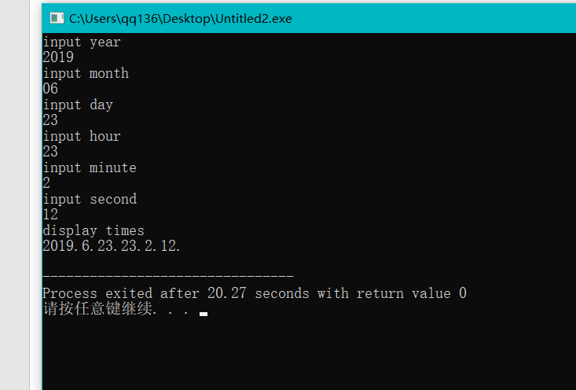

改进：
# include <iostream>
using namespace std;
class clock
{
public:
void settime(int year1=0,int month1=0,int day1=0,int hour1=0,int minute1=0,int second1=0);
void showtime();
private:
int year,month,day,hour,minute,second;

};

void clock::settime(int year1,int month1,int day1,int hour1,int minute1,int second1)
{
year=year1;
month=month1;
day=day1;
hour=hour1;
minute=minute1;
second=second1;
};

inline void clock::showtime()
{
cout<<year<<":"<<month<<":"<<day<<":"<<hour<<":"<<minute<<":"<<second<<endl;
};

int main()
{
clock myclock;
myclock.settime(2019,9,20,5,20,36);
myclock.showtime();
return 0;
}

改进：
# include <iostream>
using namespace std;
class clock
{
public:
void settime(int year1=0,int month1=0,int day1=0,int hour1=0,int minute1=0,int second1=0);
void showtime();
private:
int year,month,day,hour,minute,second;

};

void clock::settime(int year1,int month1,int day1,int hour1,int minute1,int second1)
{
year=year1;
month=month1;
day=day1;
hour=hour1;
minute=minute1;
second=second1;
};

inline void clock::showtime()
{
cout<<year<<":"<<month<<":"<<day<<":"<<hour<<":"<<minute<<":"<<second<<endl;
};

int main()
{
clock myclock;
myclock.settime(2019,9,20,5,20,36);
myclock.showtime();
return 0;
}
运行结果：
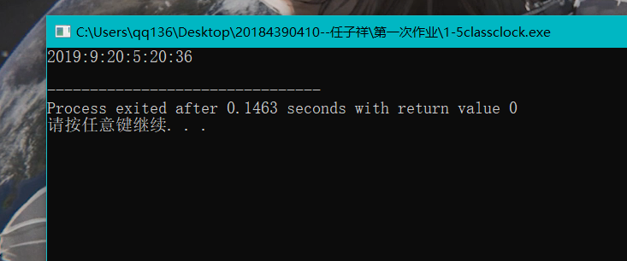

5．小结、体会或建议（2至3行）：

使用结构体来实现的时候发现在重复的输入输出时间，于是想到将重复的工作封装成类，使用类去实现重复功能，从而使代码简介。

学生签名： 任子祥

20 19年9月 20 日

7．教师评语：  教师签名：  20 年 月 日 | 成绩

